附件3:
免修人员排除、报名审核和实践应用课程材料提交操作指南

一、免修人员排除操作指南
1.在浏览器中输入平台网址（https://jsgl.21shte.net/portal/login.html）；

2.点击“用户登录”，进入登录页面；
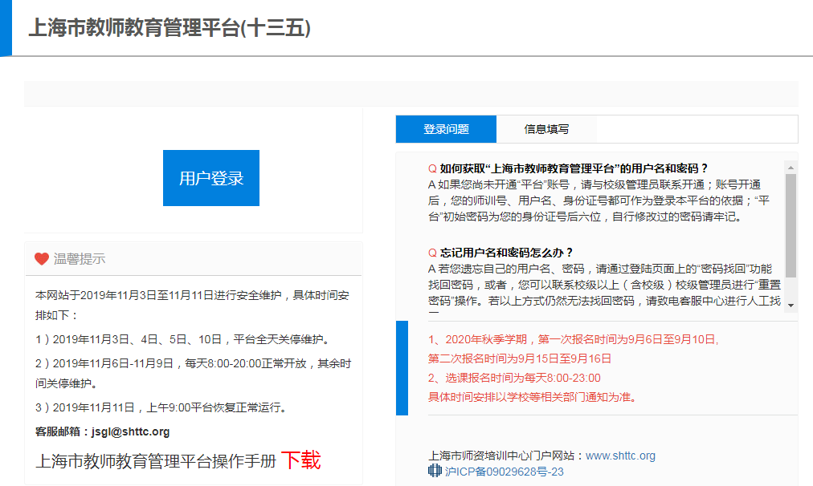

3.输入用户名密码，登录平台；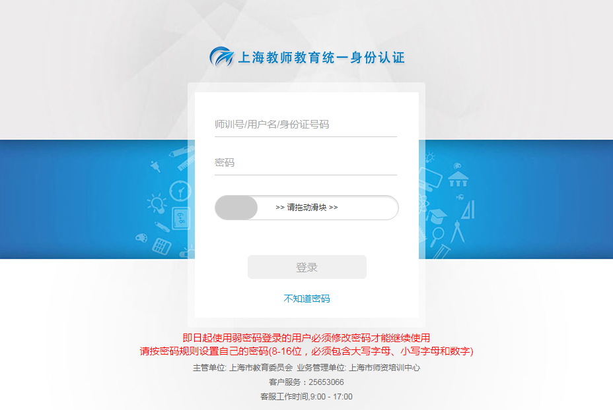
4.登录能力提升工程学习培训平台；
点击页面底部【上海市中小学（幼儿园）教师信息技术应用能力提升工程平台】，进入能力提升工程平台。
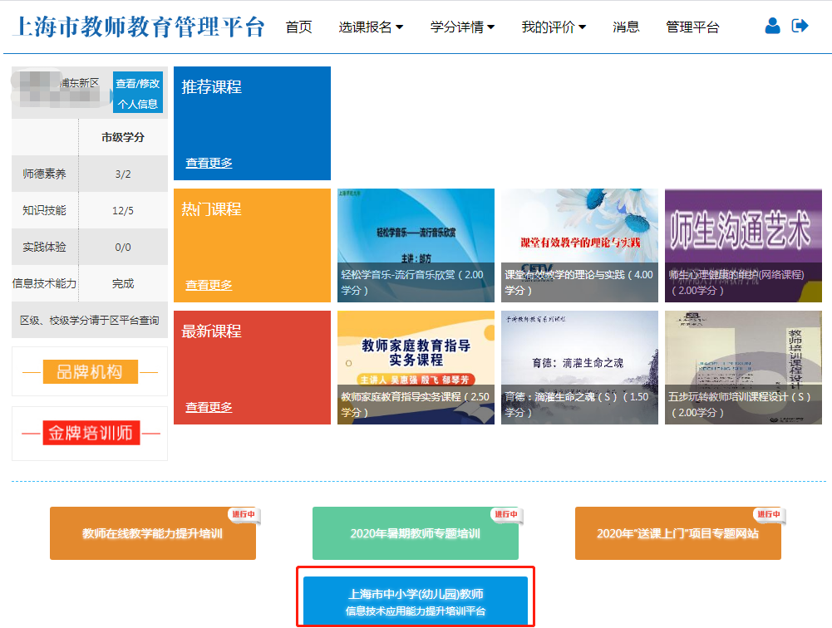

点击右上角【前往能力提升工程1.0】，切换至能力提升工程1.0平台；
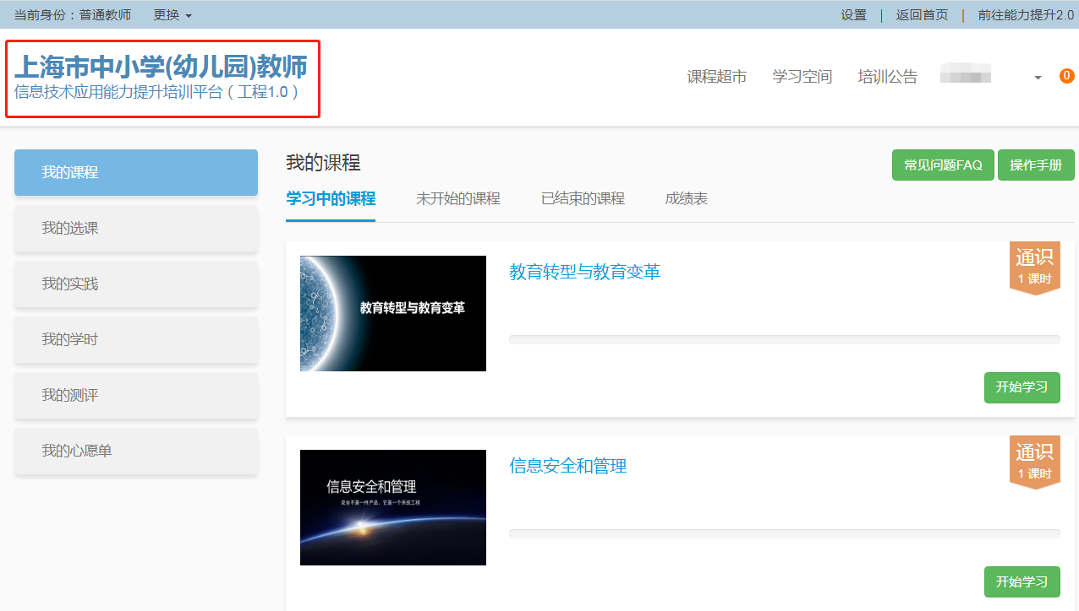

5.切换管理员身份——学校管理员；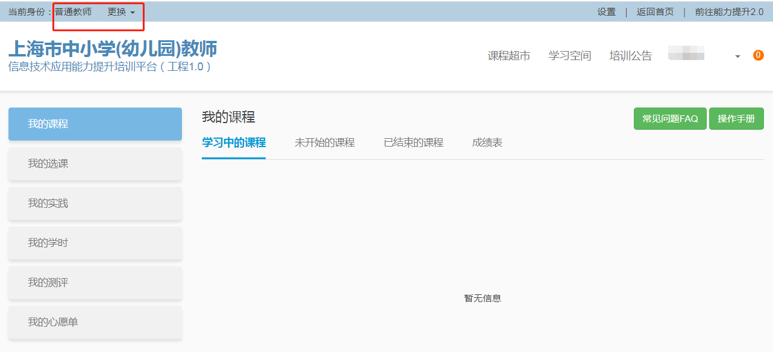

6.进入【我的工作台】，点击【管理类】——【人员同步管理】；
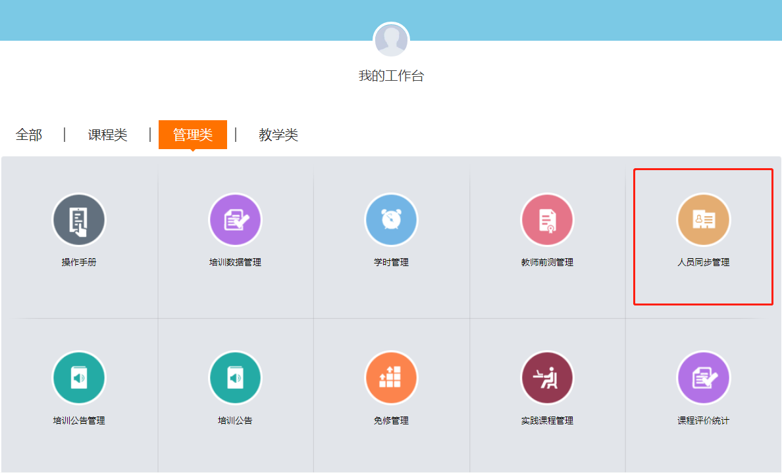

7.选择【人员排除】，排除相关人员（2018年12月31日前退休的本校教师、所有“十三五”非培训对象、已调离本校的教师）。
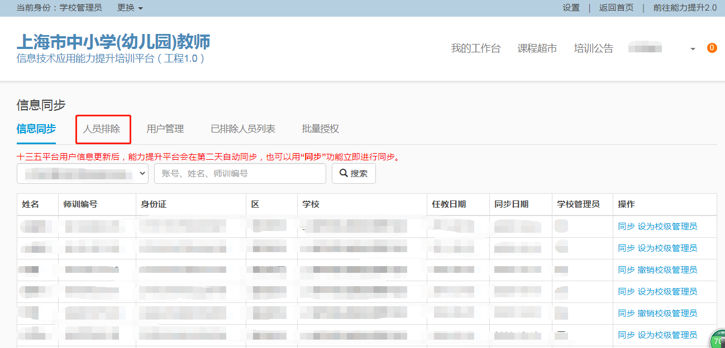

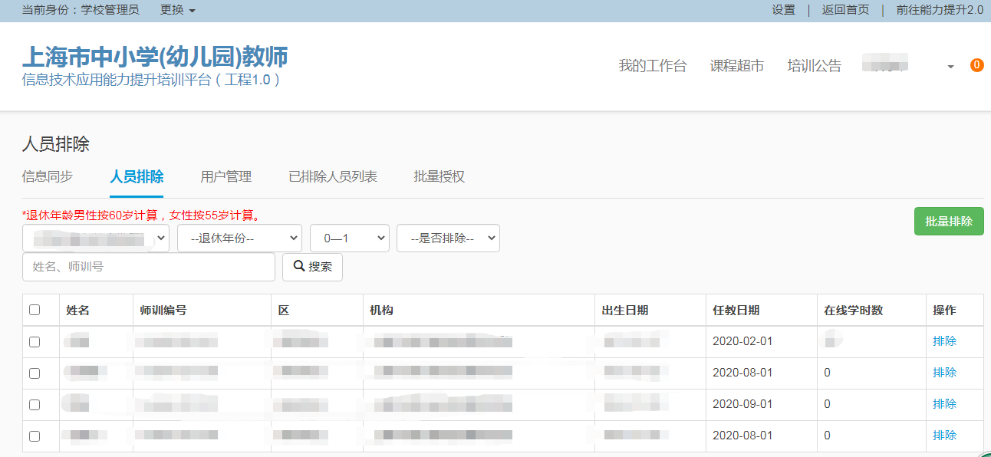

- 专业选修课程报名审核（校级）
1~5登录步骤与免修人员排除操作相同；

6.教师在能力提升工程1.0平台专业选修课程扫尾套餐中报好名后，校级管理员切换到“学校管理员”角色，在【我的工作台】选择【教学类】点击【本校报名审核】；
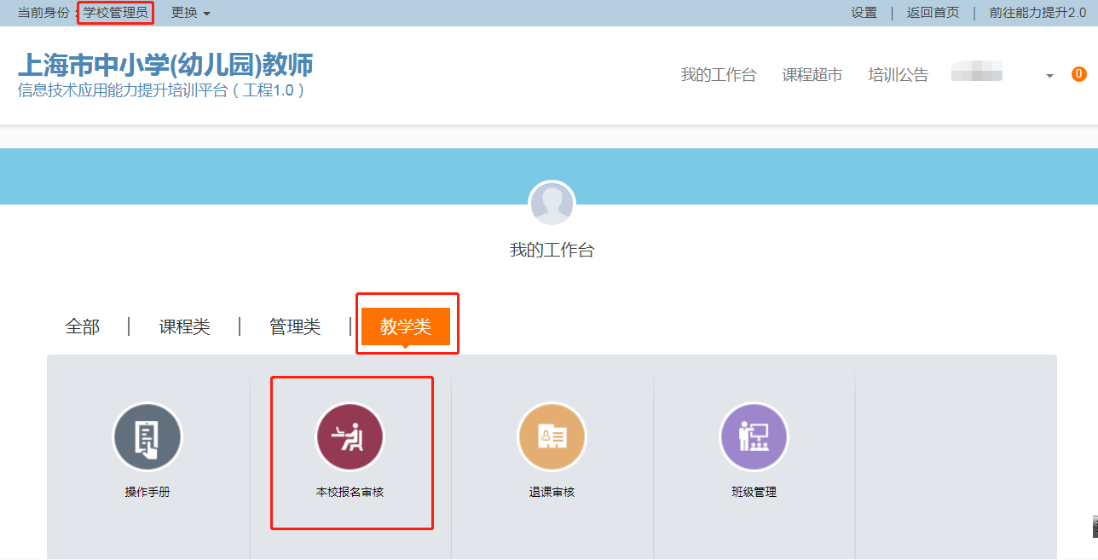

7. 查看审核状态，点击“审核”按钮，查看详细报名信息，查看该教师是否符合报名条件，并给出审核结果。
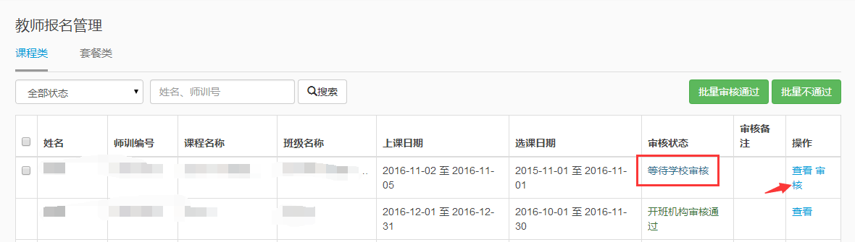

三、实践应用课程材料提交操作指南
1~5登录步骤与免修人员排除操作相同；
6.进入【我的工作台】，点击【管理类】——【实践课程管理】；
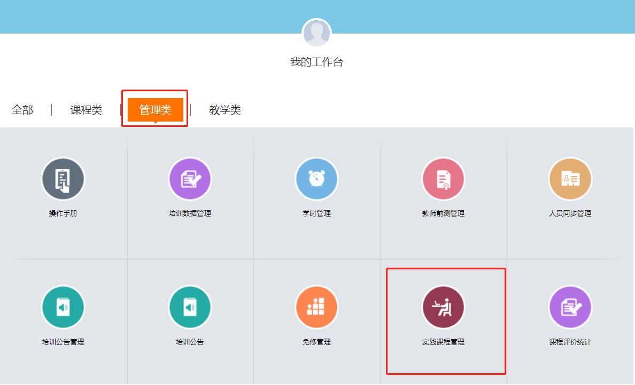

7.点击【实践课程管理】板块，点击【校本研修管理】进入界面；
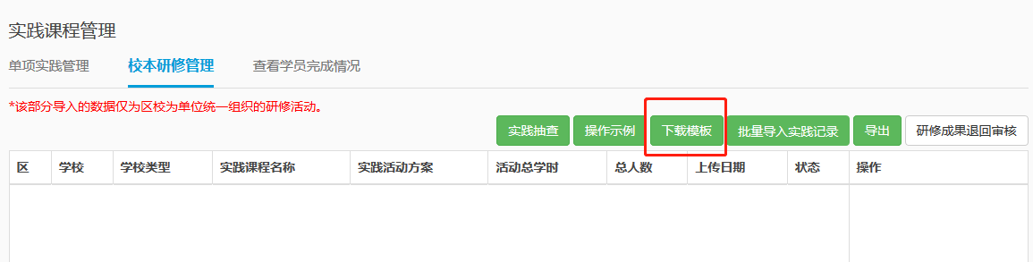

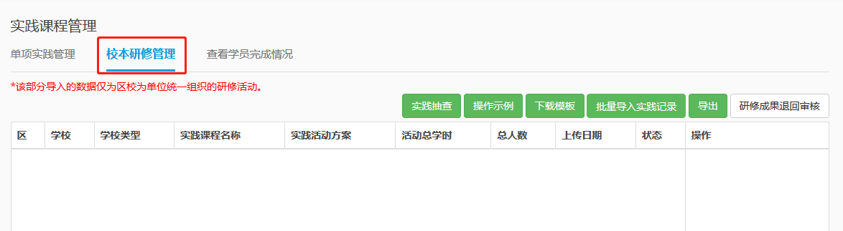
8. 点击【下载模板】，输入教师信息并保存文件；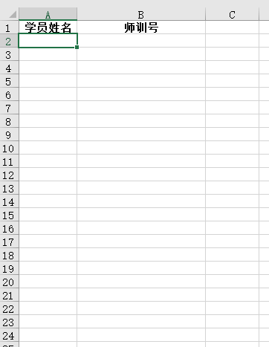

9.点击【批量导入实践记录】，上传之前保存的文件后，界面会跳转出对话框，根据以下对话框的内容依次填写（实践名称、上传实践活动方案、活动名称/日期，最后点击“提交”；
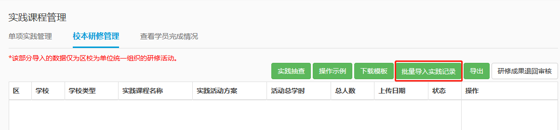
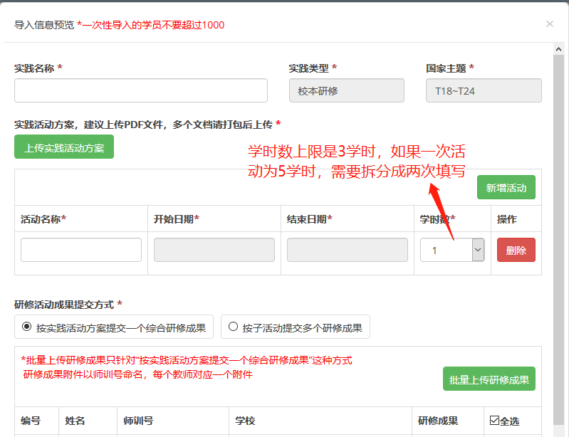

另外，在此对话框内:
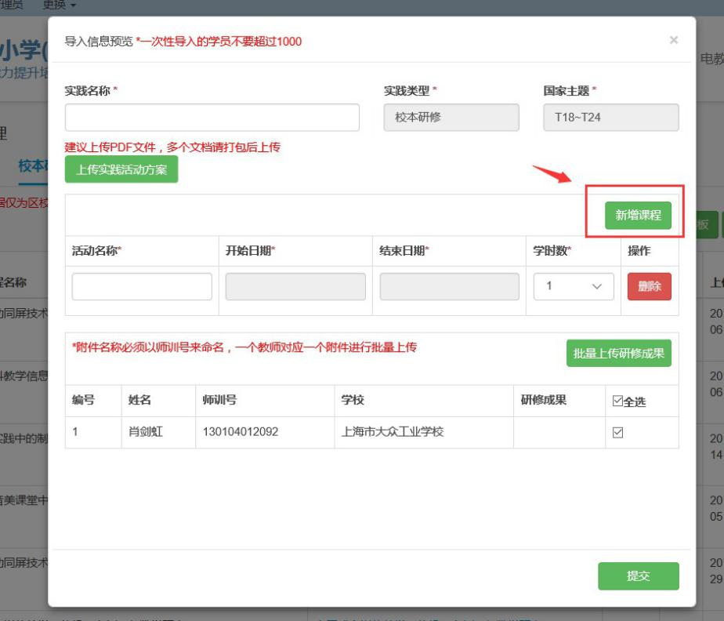
（1）管理员可以点击“新增课程”增加活动；

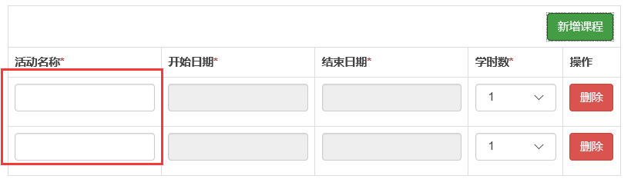

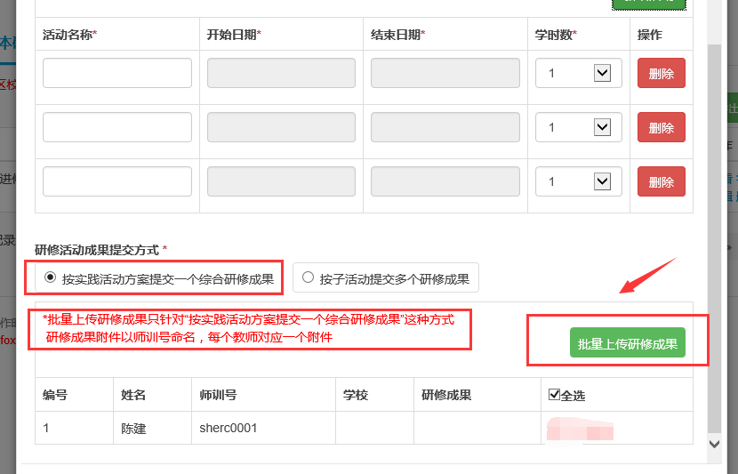

（2） 管理员也可以点击“批量上传研修成果”，上传教师的研修成果；
注意：要将上传文件命名为教师的师训号
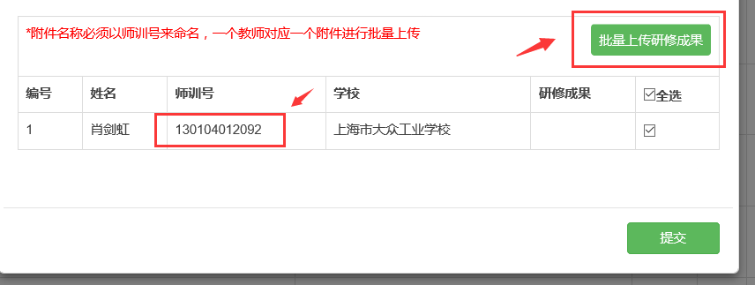

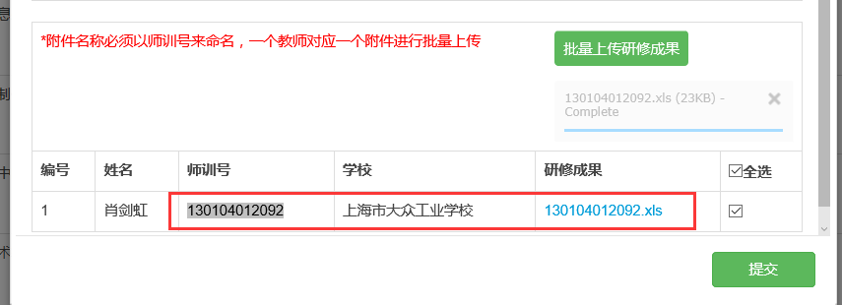

管理员可以对导入的研修活动在【操作】栏下进行查看/编辑/删除以及查看教师列表。

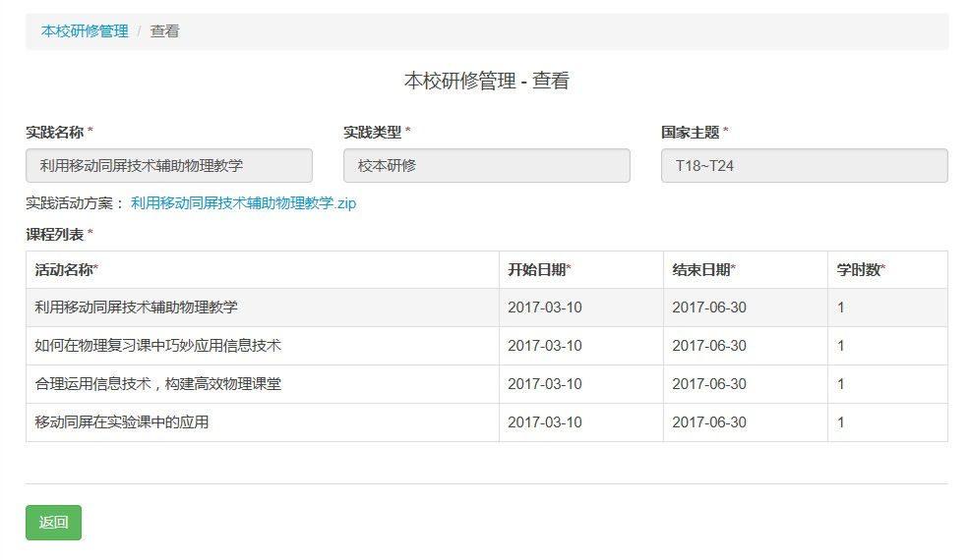
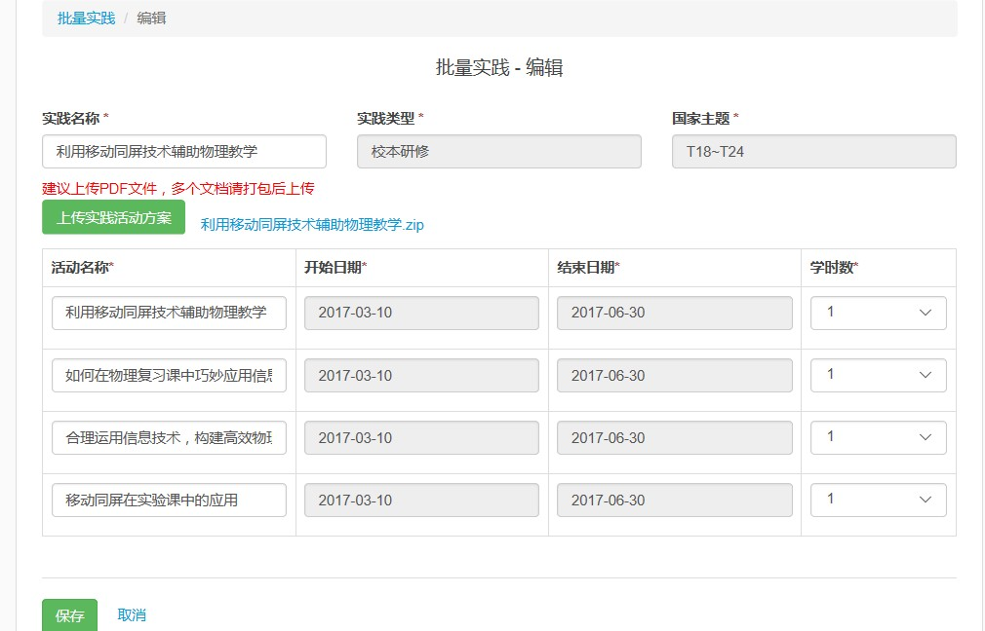
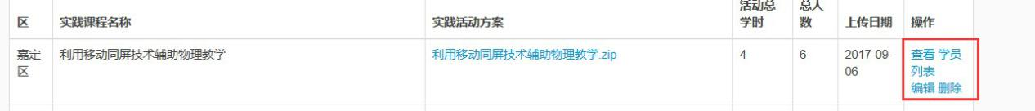

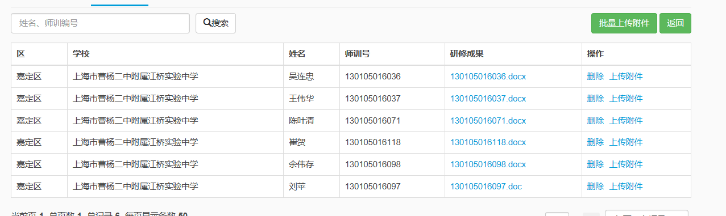

管理员还可以进行“研修成果退回审核”，点击进入，在【操作】栏中可以进行“审核”。

